FORMULIR
PENGAJUAN PEMBIMBING
USULAN PENELITIAN
DAN UJIAN SIDANG

PROGRAM
DIPLOMA III, DIPLOMA IV DAN STRATA 1




SEKOLAH TINGGI PARIWISATA BANDUNG
2017

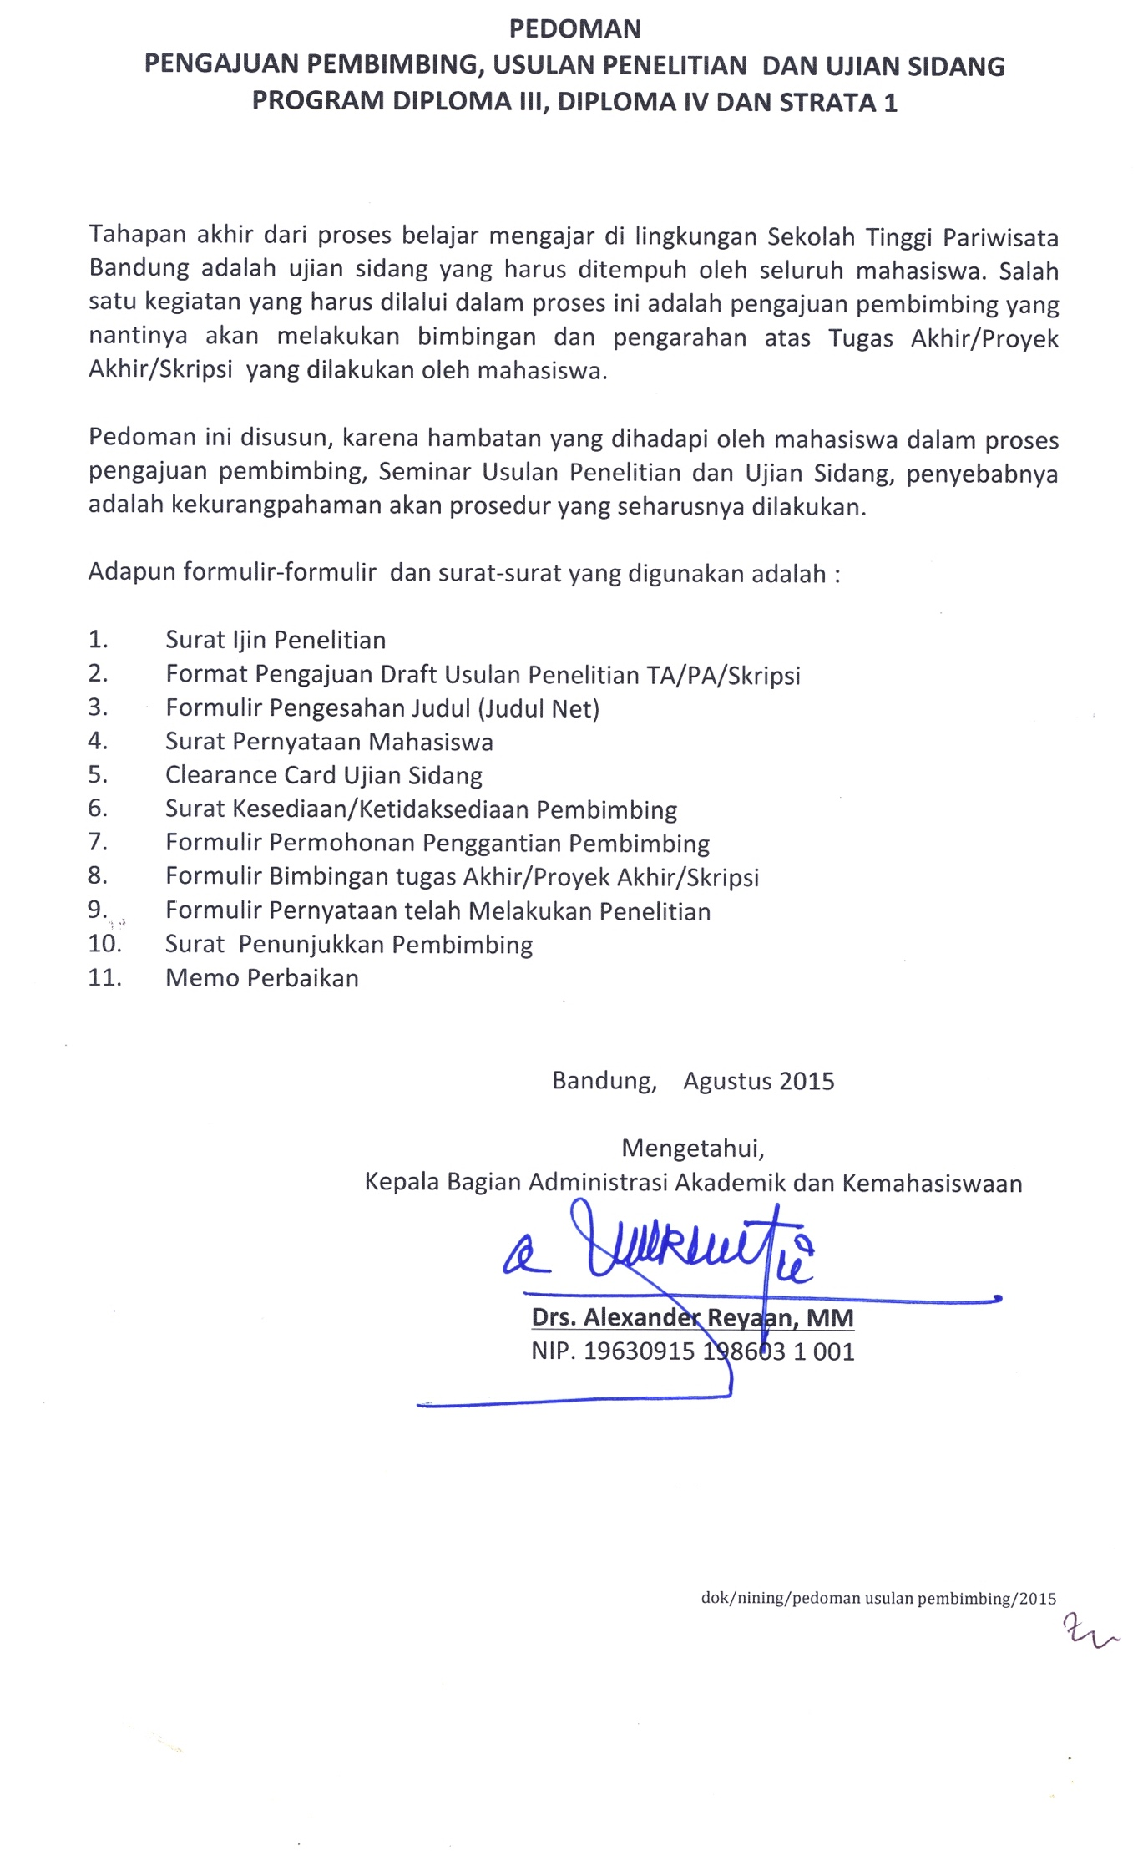
Formulir 1 : Surat Ijin Penelitian



Kementerian Pariwisata Republik Indonesia
SEKOLAH TINGGI PARIWISATA BANDUNG
Jalan Dr. Setiabudhi 186 Bandung 40141,
T. +62 22 2011456 • F.+62 22 2012097
E. contact@stp-bandung.ac.id • www.stp-bandung.ac.id

Nomor : /SB/KET/STPB/ / ………………….20…….
Sifat : Biasa
Lampiran : -
Hal : Ijin Penelitian

Kepada

Dengan ini kami beritahukan bahwa :

Nama :
NIM :
Program Studi :
Semester :

Adalah mahasiswa Sekolah Tinggi Pariwisata Bandung Jurusan……………………….., Program Studi……………………………………………….Tahun Akademik……………………………….

Sehubungan dengan akhir masa perkuliahan, mahasiswa tersebut diwajibkan membuat/menyusun stau Tugas Akhir/Proyek AKhir/Skripsi, kami mohon kesediaan Bapak/Ibu/Saudara dapat membantu mahasiswa tersebut di atas, dalam melakukan penelitian meliputi pengumpulan data, informasi dan brosur mengenai perusahaan yang Bapak/Ibu/Saudara pimpin.

Atas perhatian dan bantuan Bapak/Ibu/Saudara berikan, kami sampaikan terima kasih dan penghargaan yang setinggi-tingginya.

a.n. KETUA SEKOLAH TINGGI PARIWISATA BANDUNG
Kepala Bagian Administrasi Akademik dan Kemahasiswaan

Drs. Alexander Reyaan, MM
NIP. 19630915 198603 1 001

Formulir 2 : Pengajuan Draft Usulan Penelitian


SEKOLAH TINGGI PARIWISATA BANDUNG
FORMAT PENGAJUAN
DRAFT USULAN PENELITIAN TA/PA/SKRIPSI
PERSONAL IDENTIFIKASI

NAMA | : | ………………………………………………………………………………………………
NIM | : | ………….……………………………………………………………………………………
PROGRAM STUDI | : | ………………………………………………………………………………………………
LATAR BELAKANG PENELITIAN
(Deskripsi dan Data Awal Penelitian)

TUJUAN DAN KEGUNAAN PENELITIAN
(Output apa yang dicapai dalam penelitian)

TOPIK/JUDUL/LOKUS

TOPIK : ………………………………………………………………………………………………………………………………..
JUDUL : ………………………………………………………………………………………………………………………………..
LOKUS : ………………………………………………………………………………………………………………………………..

USULAN PEMBIMBING
1. ………………………………………………………………………………………………………………………………………….
2. ………………………………………………………………………………………………………………………………………….
3. ……………………………………………………………………………………………………………………………………..…….

Bandung,………………………….
Kasubbag. Kependidikan dan Kerjasama  …………………………………………… |  | Ketua Program Studi,  ……………………………

Formulir 3 : Pengesahan Judul

SEKOLAH TINGGI PARIWISATA BANDUNG
FORMULIR PENGESAHAN JUDUL
NAMA : ……………………………………………. PROGRAM STUDI : ………………………..
NIM : ……………………………………………. TAHUN AKADEMIK : ………………………..
PERIODE SIDANG : …………………………………………….
JUDUL TUGAS AKHIR/PROYEK AKHIR/SKRIPSI
Bahasa Indonesia

Bahasa Inggris

Bandung,…………………………
Menyetujui,
Pembimbing I,  …………………………………………………………….. |  | Pembimbing II,  …………………………………………………………….
Telah diklarifikasi oleh,  Ketua Program Studi…………..  ……………………………………….  NIP………………………………. | Disahkan oleh,  A.n. Kepala Bagian Administrasi Akademik dan Kemahasiswaan  Kasubbag. Kependidikan & Kerjasama,  Jemmy Alexander, MM.Par  NIP. 19740714 200605 1 001  Formulir 4 : Surat Pernyataan Mahasiswa
PERNYATAAN MAHASISWA

Yang bertanda tangan di bawah ini, saya :
Nama :... …………………………………………………………
Tempat/Tanggal Lahir : ……………………………………………………………
NIM : ……………………………………………………………
Program Studi : ……………………………………………………………

Dengan ini saya menyatakan bahwa:
- Tugas Akhir/Proyek Akhir/Skripsi yang berjudul:
………………………………………………………………………………………………………………………………………………………………………………………………………………………………………………………………………………………………
ini adalah merupakan hasil karya dan hasil penelitian saya sendiri, bukan merupakan hasil penjiplakan, pengutipan, penyusunan oleh orang atau pihak lain atau cara-cara lain yang tidak sesuai dengan ketentuan akademik yang berlaku di STP Bandung dan etika yang berlaku dalam masyarakat keilmuan kecuali arahan dari Tim Pembimbing.
- Dalam Tugas Akhir/Proyek Akhir/Skripsi ini tidak terdapat karya atau pendapat yang telah ditulis atau dipublikasikan orang atau pihak lain kecuali secara tertulis dengan jelas dicantumkan sebagai acuan dalam naskah dengan disebutkan sumber, nama pengarang dan dicantumkan dalam daftar pustaka.
- Surat Pernyataan ini saya buat dengan sesungguhnya, apabila dalam naskah Tugas Akhir/Proyek Akhir/Skripsi ini ditemukan adanya pelanggaran atas apa yang saya nyatakan di atas, atau pelanggaran atas etika keilmuan, dan/atau ada klaim terhadap keaslian naskah ini, maka saya bersedia menerima sanksi akademik berupa pencabutan gelar yang telah diperoleh karena karya tulis ini dan sanksi lainnya sesuai dengan norma yang berlaku di Sekolah Tinggi Pariwisata Bandung ini serta peraturan-peraturan terkait lainnya.
- Demikian Surat Pernyataan ini saya buat dengan sebenar-benarnya untuk dapat dipergunakan sebagaimana mestinya.

Bandung,……………………….

Yang membuat pernyataan,

Materai Rp. 6000,-

………………………………………………
NIM………………………………………….

Formulir 5 : Clearance Card Ujian Sidang
CLEARANCE CARD
UJIAN SIDANG
Nama | : |  | Prog.Studi/Kelas : | NIM :
No. | URAIAN |  | MENGETAHUI | TANDA TANGAN
1 | Biaya Kuliah dan Biaya Bimbingan |  | Subbag. Keuangan
2 | Perpustakaan |  | Kepala Unit Perpustakaan
3 | Nilai |  | Ketua Prog. Studi
4 | Buku TA/PA/Skripsi yang sudah disahkan |  | Ketua Prog. Studi
5 | Persyaratan Ujian Sidang |  | ADAK
6 | Surat Keterangan telah melakukan penelitian dari lokus |  | ADAK
7 | Surat proof reader (bagi yang menggunakan bahasa Inggris) |  | ADAK
8 | Menyerahkan Karta Tanda Mahasiswa (KTM) yang masih berlaku |  | ADAK
9 | Persetujuan TA/PA/Skripsi |  | Pembimbing I
9 |  |  | Pembimbing II
 |  |  | Bandung,………………………………………
 |  |  | Kasubbag Kependidikan dan Kerjasama
 |  |  | JEMMY ALEXANDER, SE.,MM.Par
 |  |  | NIP. 19740714 200605 1 001

Formulir 6 : Surat Kesediaan/Ketidaksediaan Pembimbing

Kepada :
Yth. Kabag Administrasi Akademik dan Kemahasiswaan
STP Bandung
Jl. Dr. Setiabudhi 186 Bandung

Sehubungan dengan surat penunjukkan pembimbing TA/PA/Skripsi pada tanggal...................... Nomor: ..................................................., maka Saya Bersedia/Tidak Bersedia* untuk menjadi pembimbing TA/PA/Skripsi atas nama mahasiswa :

NAMA : ......................................................................................................................
NIM : ......................................................................................................................
PROGRAM STUDI : ......................................................................................................................
ALASAN** : ......................................................................................................................

Judul TA/PA/SKRIPSI yang saya setujui adalah (diiisi apabila bersedia menjadi pembimbing) :
.............................................................................................................................................................
.............................................................................................................................................................
.............................................................................................................................................................

Atas perhatian dan kepercayaan yang diberikan, saya ucapkan terima kasih.

Bandung,............................................................................
Dosen Pembimbing,

...........................................................................................
NIP:..............................................................................

*Coret yang tidak perlu
** Harap diisi apabila tidak bersedia membimbing

Formulir 7 : Permohonan Penggantian Pembimbing

SEKOLAH TINGGI PARIWISATA BANDUNG
FORMULIR
PERMOHONAN PENGGANTIAN PEMBIMBING

NAMA :
NIM :
PROGRAM STUDI :
JUDUL TA/PA/SKRIPSI :

Tim Pembimbing yang telah disetujui dan ditetapkan sebelumnya :
1.
2.

Dengan tanggal penetapan...................................................

Pembimbing pengganti yang diusulkan :
1.
2.

Alternatif pembimbing pengganti yang diusulkan oleh mahasiswa :
1.
2.

Alasan Penggantian Pembimbing : ..........................................................................................................
..................................................................................................................................................................................................................................................................................................................................

Pembimbing yang ditetapkan :
1.
2.

Mengetahui,  Kasubbag Kependidikan dan Kerjasama |  | Ketua Program Studi,

Formulir 8 : Bimbingan TA / PA / Skripsi

SEKOLAH TINGGI PARIWISATA BANDUNG

FORMULIR
BIMBINGAN TUGAS AKHIR/PROYEK AKHIR/SKRIPSI

KETENTUAN :
- Formulir ini disimpan oleh yang bersangkutan, untuk diserahkan ke Bagian Administrasi Akademik dan Kemahasiswaan pada saat selesai bimbingan.
- Pembimbing diwajibkan mengisi kolom uraian kegiatan menyangkut materi yang dibicarakan pada setiap pertemuan.
- Pembimbing diwajibkan menandatangani formulir ini pada kolom yang disediakan
- Apabila Tim Pembimbing menyetujui Tugas Akhir/Proyek Akhir/Skripsi ini untuk diajukan kepada Panitia Ujian Sidang, maka pada saat bimbingan berakhir, Tim Pembimbing diwajibkan menandatangani persetujuannya.
- Hanya Tugas Akhir/Proyek Akhir/Skripsi yang telah mendapatkan tanda tangan persetujuan yang berhak mengikuti Ujian Sidang.

NAMA : ……………………………………………. PROGRAM STUDI : ………………………..
NIM : …………………………………………….

JUDUL TUGAS AKHIR/PROYEK/SKRIPSI
...........................................................................................................................................................................................................................................................................................................................................................................................................................................................
HARI/TANGGAL |  | URAIAN KEGIATAN |  | TANDA TANGAN PEMBIMBING
HARI/TANGGAL | URAIAN KEGIATAN |  | TANDA TANGAN PEMBIMBING

Bandung, ......................
Disetujui/diajukan
Kepada Panitia Ujian Sidang

Untuk mengikuti Ujian Sidang Periode.........

Pembimbing, I  ...................................... | Pembimbing II,  .....................................

Formulir 9 : Pernyataan telah Melakukan Penelitian

KOP LOKUS

FORMULIR
PERNYATAAN TELAH MELAKUKAN PENELITIAN

Kepada :

Yth. Kepala Bagian Administrasi Akademik dan Kemahasiswaan
STP Bandung
Jl. Dr. Setiabudhi 186 Bandung

Saya yang bertanda tangan di bawah ini :

Nama :
Jabatan :
Alamat :
No. Telp/HP yang dapat dihubungi :

Menyatakan bahwa nama mahasiswa tersebut di bawah ini :

Nama :
NIM :
Program Studi :

Telah selesai melaksanakan penelitian di tempat kami pada tanggal ............ s.d. tanggal........... dalam rangka menyusun Tugas Akhir/Proyek Akhir/Skripsi dengan judul penelitian..................................................................................................................................................

Demikian disampaikan, atas perhatiannya kami ucapkan terima kasih.

Bandung,................................................................

Mengetahui,  Cap basah  ....................................................................  Jabatan | Mahasiswa yang bersangkutan,  ..................................................................  NIM:
Formulir 10 : Surat Penunjukkan Pembimbing
(disediakan oleh Bagian ADAK)

Nomor : /ADAK/aa/ /20…..
Sifat : Biasa
Lampiran : -
Hal : Bimbingan Tugas Akhir/Proyek Akhir/Skripsi

Kepada
Yth. Bapak/Ibu …………………………
Dosen/Tenaga Pengajar STP Bandung
di
BANDUNG

Sehubungan dengan penyusunan Tugas Akhir/Proyek Akhir/Skripsi dalam rangka mengikuti Ujian Akhir Program Diploma III, Diploma IV dan Strata I periode Bulan ……………….. maka Saudara ditunjuk sebagai PEMBIMBING I/II mahasiswa berikut ini:
Nama :
N.I.M :
Program Studi :

Adapun Judul Tugas Akhir/Proyek Akhir/Skripsi yang diajukan adalah:
Bimbingan penyusunan Tugas Akhir/Proyek Akhir/Skripsi ini dilaksanakan sekurang-kurangnnya dalam 8 (delapan) kali pertemuan dan berakhir tanggal …………….. Masa setiap pemeriksaan Tugas Akhir/Proyek Akhir/Skripsi diberikan waktu selama-lamanya 1 (satu) minggu.
Demikian untuk dilaksanakan sebagaimana mestinya

A.n. KETUA SEKOLAH TINGGI PARIWISATA BANDUNG
Kabag. Administrasi Akademik dan Kemahasiswaan

Drs. Alexander Reyaan, MM
NIP. 19630915 198603 1 001

Formulir 11.1 : Memo Perbaikan
(disediakan oleh Bagian ADAK)

M E M O
Yth. :
Dari : Kepala Bagian Administrasi Akademik dan Kemahasiswaan
Hal : Perbaikan Skripsi/Proyek Akhir/Tugas Akhir

Dengan ini diinformasikan bahwa sesuai Surat Keputusan Ketua Sekolah Tinggi Pariwisata Bandung Nomor. ........................ tanggal ...................... tentang Hasil Ujian Sidang Program Pascasarjana, Strata 1, Diploma IV dan Diploma III Periode ..............., mahasiswa yang namanya tercantum di bawah ini diwajibkan untuk melakukan perbaikan Skripsi/Proyek Akhir/Tugas Akhir :
Nama : …………………………………………………………………..
NIM : …………………………………………………………………..
Program Studi :……………………………………………………………………

Perbaikan termaksud meliputi :
Sehubungan dengan hal tersebut diminta dengan hormat agar Saudara dapat membimbing perbaikan tersebut sampai dengan tanggal ......................................
Atas perhatian yang diberikan diucapkan terima kasih.
Bandung,

Drs. Alexander Reyaan, MM
NIP. 19630915 198603 1 00

Formulir 11.2 : Memo Perbaikan
(disediakan oleh Bagian ADAK)

M E M O

Yth. : Kepala Bagian Administrasi Akademik dan Kemahasiswaan
Dari :
Hal : Bimbingan Perbaikan Skripsi/Proyek Akhir/Tugas Akhir

Dengan ini menyatakan bahwa mahasiswa yang namanya tersebut di bawah ini :

Nama : …………………………………………………………………..
NIM : …………………………………………………………………..
Program Studi :……………………………………………………………………

Telah menyelesaikan perbaikan Skripsi/Proyek Akhir/Tugas Akhir dengan BAIK
Bandung, ………………….. 20 ……….
…...........................................  Penguji | …………………………………  Pembimbing I | ……………………………….  Pembimbing II

Mengetahui,
Kabag. Administrasi Akademik dan Kemahasiswaan,

Drs. Alexander Reyaan, MM
NIP. 19630915 198603 1 001

